Программа (как образ или сборка программы) — это
комбинация последовательности инструкций и данных,
которая предназначена для исполнения на
вычислительной машине.

Программа (как исходный код или текст) — это некий
набор символов, состоящий из элементарных конструкций
конкретного языка программирования и подчиняющийся
его правилам.

Путь от исходников до
бинарников
1. Написание исходного кода. По сути, пишем некий текст на ЯВУ
2. Компиляция исходного кода
2.1: Преобразование всех файлов проекта в язык ассемблера
(трансляция)
2.2: Перевод с языка ассемблера в машинный код
2.3: Компоновка (линковка) всех файлов машинного кода в один исполняемый файл.
3. Машинный код исполняется через слой ОС
4. Исполнение программы железом (процессорные команды)

Алгоритм — заранее определенное точное предписание,
которое задает дискретный (пошаговый) процесс, начинающийся
определенным образом и приводящий к результату за конечное
число шагов.

Язык программирования определяет набор лексических,
синтаксических и семантических правил, определяющих внешний
вид программы и действия, которые может выполнить исполнитель.

ЯЗЫК Программирования — это некая знаковая система,
которую можно определить как множество предложений - то есть
некоторое множество цепочек или конечных последовательностей
элементарных единиц из некоторого непустого конечного
множества символов, называемого словарем (или алфавитом)
языка.

Предложения языка строятся по определенным правилам, в
совокупности составляющими то, что называют грамматикой языка.
Эти грамматические правила приписывают предложениями языка
некоторую синтаксическую структуру, которая используется в
дальнейшем при определении смысла предложений (семантики).

Синтаксис — это правила описания и построения сообщений в
конкретной знаковой системе.

Семантика — это правила истолкования сообщений тем, кому они
адресованы.

Семантика языка программирования — это правила
придания смысла синтаксически правильным программам.

Программа — это формализованный алгоритм.
Язык программирования — способ формализации алгоритмов.
Формализация — это процесс отображения неких логических
(или сознательных) объектов на определенную знаковую систему.

Переменная — это какая-либо поименованная
область памяти, которую можно использовать для
осуществления доступа к данным.

Атрибуты переменной:
► ИМЯ (идентификатор) — символьное обозначение
переменной в программном коде на ЯВУ. Хорошее имя
всегда отражает семантику.
► Адрес — адрес (номер) ячейки памяти для
переменной.
► ТИП данных — комплекс правил по которым обрабатывается некая область памяти.
► Тип данных определяет допустимое множество
значений переменной.
► Размером типа данных называют количество байт,
занимаемое переменной данного типа. От размера
напрямую зависит множество значений типа данных.
► Значение — данные, которые записаны в
переменную.

Классификация типов в C++
►Скалярные типы данных:
►Примитивные типы
►Целочисленный
►Вещественный
►Символьный
►Логический
►Косвенные (адресные)
►Указатели
►Ссылки
►Пустой тип (void)
►Векторные типы
►Массивы
►Пользовательские типы данных

Литералы

Литерал в C++ - это элемент программы, который непосредственно представляет значение

В C++ существует пять типов литералов:
целочисленный литерал
вещественный литерал
логический
символьный литерал
строковый литерал
Модификаторы типов данных
В C++ существуют модификаторы типов данных, которые используются для изменения значений базовых типов данных. Модификаторы включают в себя signed, unsigned, long и short. Они могут применяться к целым базовым типам, таким как int, а также к типу char и double. Например, модификаторы signed и unsigned могут использоваться в качестве префикса для длинных или коротких целых чисел. Модификаторы типов данных используются для более точного управления ситуацией и предоставляют дополнительные сведения о переменных, которым они предшествуют

Приведение типов
Приведение типов — это преобразование значения из одного типа в другой.
Различают явное и неявное приведение типов.

Синтаксис приведения типов:
#include <iostrea*>
unsing namespace std;
int main {)
{
double percent = 25.0 / 100;

//синтаксис #1
float fPercent = (float)percent; //явное

//синтаксис #2
int iPercent = int(percent); //явное

//синтаксис #3
short sPercent = static_cast<short>(percent) //явное

//синтаксис #4
long lPrecent = percent – 0.25 //неявное

}

В C++ существует два основных вида преобразования типов данных: явное и неявное. Рассмотрим различия между ними:Явное преобразование (приведение) типов данных:
- Явное преобразование происходит, когда программист явно использует оператор (static_cast) для конвертации значения из одного типа в другой
- Явное преобразование позволяет изменить тип данных с более крупного на меньший или наоборот
- Пример явного преобразования: static_cast<int>(3.7).
Неявное преобразование (приведение) типов данных:
- Неявное преобразование происходит, когда компилятор ожидает значение одного типа, и подгоняет его к ожидаемому типу без использования оператора (static_cast)
- Неявное преобразование может происходить как при арифметических операциях, так и при сравнении операторов
- Пример неявного преобразования: 3.7 + 4.2.
Переполнение
Переполнение в C++ - это ситуация, когда результат арифметической операции превышает максимально допустимое значение для данного типа данных. Например, если использовать тип short и выполнить операцию умножения для значений, близких к максимально допустимому значению, то результат будет некорректным из-за переполнения
Переполнение может возникнуть при работе с различными типами данных, включая целочисленные, вещественные и указательные типы

Операции и операторы
Классификация операций
►Арифметические операции
►Операции сравнения
► Логические операции
►Побитовые операции
► Операции "доступа"
► Другие операции
Классификация по арности
►Унарные
►Бинарные
►Тернарные

Приоритет операций C+ +
1: Операция расширения области видимости (::)
2: Постинкремент и постдекремент (а++ и а--)
З: Вызов функции (функтор)
4: Обращение к массиву по индексу (аггау[5])
5: Доступы к элементу объекта (. и ->)
6: Прединкремент и Преддекремент ( ++а и -а)
7: Унарные плюс и минус (+а и --а)
8: и т.д.

Операторы
Операции выполняют какое-либо действие и возвращают результат.
Операторы управляют потоком выполнения программы.

Условные операторы:
if..
else if..
else

switch

Тернарная операция:
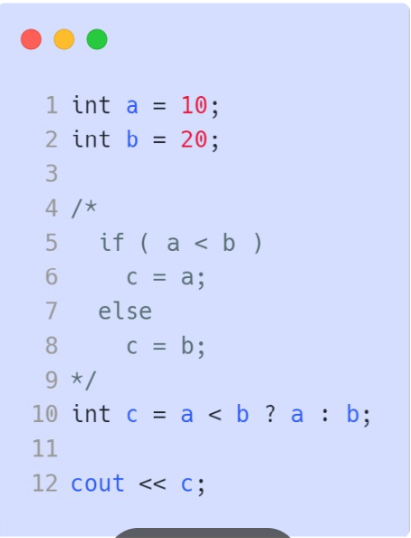

Циклы:

В C++ существуют три основных вида циклов: for, while и do-while.
- Цикл for:
  - Цикл for идеален, когда известно необходимое количество итераций.
  - Структура цикла for: for (инициализация; условие; обновление) { // тело цикла }.
  - Пример:
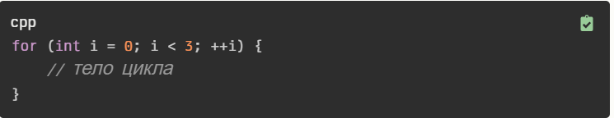
2.Цикл while:
- Цикл while позволяет выполнить одну и ту же последовательность действий, пока проверяемое условие истинно.
- Структура цикла while: while (условие) { // тело цикла }.
- Пример:

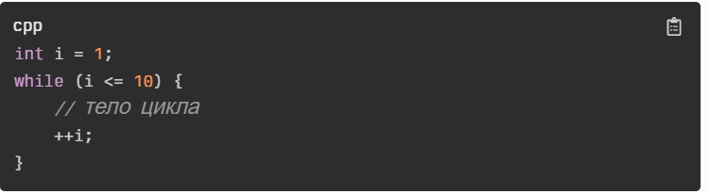

Цикл do-while:
- Цикл do-while отличается тем, что сначала выполняется блок цикла, а затем проверяется условие.
- Структура цикла do-while: do { // тело цикла } while (условие);.
- Пример:
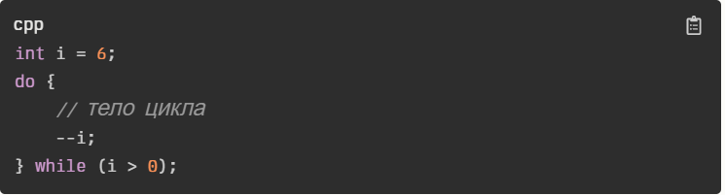

Итерация - это каждое выполнение тела цикла. Например, в цикле for с тремя итерациями внутреннего цикла будет выполнено три раза при одной итерации внешнего цикла

Операторы управления потоком программы

Break

Coninue

Return

Что такое массив?

Массив — это векторный тип данных.

Массив — структура данных, хранящая непрерывный в памяти набор значений (элементов массива), которые доступны по индексу (номеру).

Размерность массива — это количество индексов,
необходимое для однозначной адресации элемента в
рамках массива. По количеству используемых индексов
массивы делятся на одномерные, двумерные, трёхмерные
и т. д. (тензоры)

Массив VLA

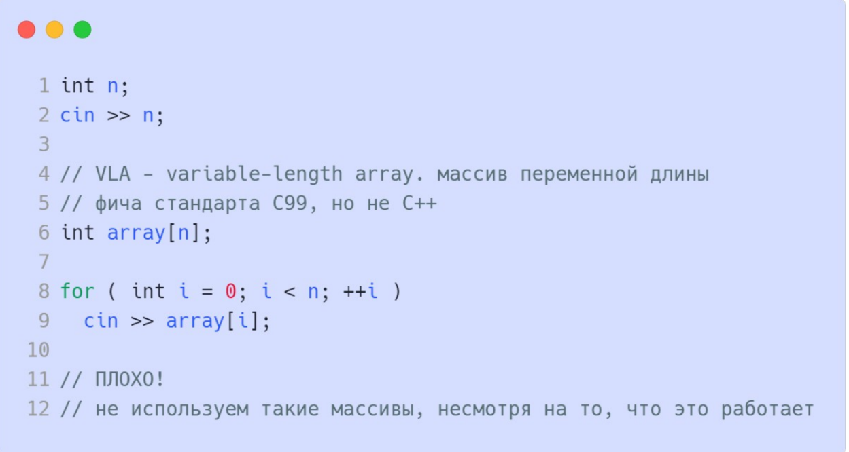

В целом, использование массивов переменной длины в C++ может привести к нежелательным последствиям, таким как утечка памяти, неправильная обработка данных и непредсказуемый поведение программы. Вместо этого рекомендуется использовать массивы фиксированной длины или другие структуры данных, такие как векторы или списки, которые автоматически управляют размером и количеством элементов.

Строки
Используем строки стандарта С.
Терминальный нуль
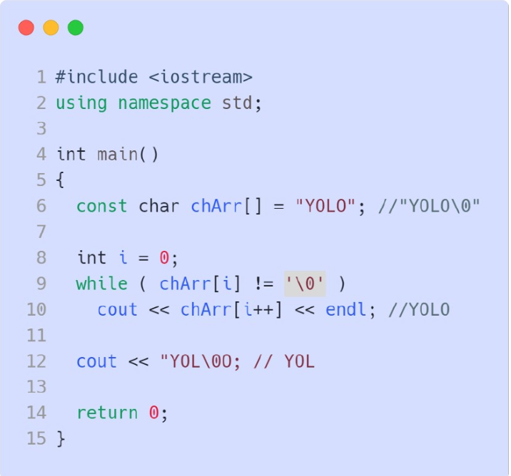

Терминальный ноль в C++ (или нуль-терминатор) - это специальный символ '\0', который используется для обозначения конца строки в стиле C. Он является частью массива символов и указывает, где заканчивается строка. Например, при использовании строк в стиле C, нуль-терминатор необходим для правильной работы функций, обрабатывающих строки, таких как strlen() и strcpy(). Он также гарантирует, что при выводе строки на экран только символы до нуль-терминатора будут отображены.

Escape-последовательности

Escape-последовательности в C++ используются для представления специальных символов в строках. Они представляют собой последовательность двух символов: обратный слеш \ и другой символ. В зависимости от последующего символа, escape-последовательность выполняет определенное действие:
- Вывод специальных символов: Например, \n выводит новую строку, \t вставляет табуляцию, \r возвращает каретку и т. д.
1
.
- Форматирование строк: Escape-последовательности используются для форматирования вывода текста, например, \n и \t используются для форматирования вывода строк в C++
3
4
.
Вот некоторые примеры escape-последовательностей и их значений:
- \n - новую строку
- \t - табуляцию
- \r - возврат каретки
- \f - форверсацию
- \a - бип
- \" - двойные кавычки
- \? - вопросительный знак
Эscape-последовательности полезны для форматирования вывода текста и представления специальных символов в строках. Однако стоит учитывать, что они не могут быть использованы для всех специальных символов, таких как обратный слеш или двойные кавычки, которые используются для форматирования строк

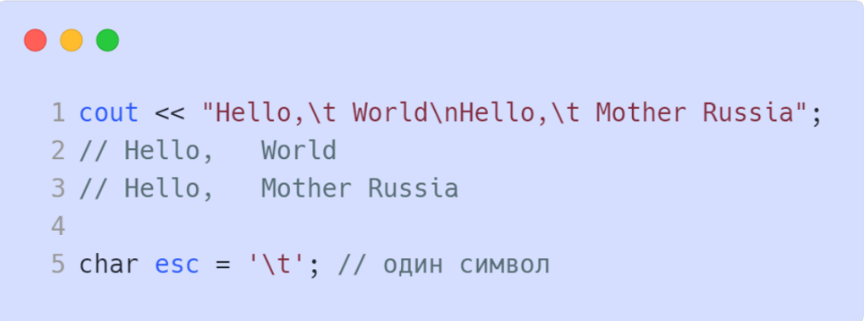
Строковые литералы в C++ - это литералы, которые представляют собой строки из символов. Они используются для инициализации строковых переменных и обычно заключаются в двойные кавычки. Вот пример строкового литерала в C++:

Строковые литералы могут быть использованы для инициализации строковых переменных, таких как std::string message. В данном случае, строковой литерал "Hello, World!" инициализирует строковую переменную message.

ASCII

ASCII (American Standard Code for Information Interchange)
определенная таблица, использующаяся для кодирования
символов

Размерность в C++ - 1 байт
Структура таблицы:
► Управляющие (0-31)
► Печатные (32-127)
► Расширения (127-255)

1.Функция. Функции в C++
  - Функция — это поименованная часть программы, которая может может вызываться из других частей программы столько раз, сколько необходимо.
  - Функции — это решение проблемы повторяющегося кода.
  - Функции — вид концептуализации кода
  - Функции — это структуризация кода.
  - Анатомия функции:
    - Тип возвращаемого значения, иногда говорят тип функции.
    - Название, имя функции
    - Список параметров
    - Тело функции
  - Объявление функции — тип возвращаемого значения, название, параметры
  - Определение функции — это тело функции

2.Процедура:
  - Подпрограммы, у которых нет возвращаемого значения, называются процедурами. В данном случае тип возвращаемого значение — это void

3.Подпрограмма:
3.1Подпрограмма — именованная, логически законченная группа операторов языка, которую можно вызвать для выполнения любое количество раз из различных мест программы .В языке C++ подпрограммы реализованы в виде функций
  - Подпрограмма – фундаментальное средство структурного программирования. Носит название «процедуры» или функции.

4.Концептуализация кода:
4.1 Это способ написание программы, при котором программа
разбивается на функции и процедуры. В программе по большей части преобладают функции и процедуры(пример)
Концептуализация кода - это процесс разработки и понимания базовых концепций, принципов, структур и технологий, которые используются при создании программного обеспечения
5.Декомпозиция:
5.1Декомпозиция кода – это процесс разделения сложных задач на более простые и понятные компоненты. Декомпозиция позволяет проще понять и поддерживать код, делая его модули более независимыми и легче воспроизводимыми
6.Сигнатура и прототип:
6.1Сигнатура — это имя функции и список параметров.
У нас могут быть функции с одним названием, но у них будут разные
сигнатуры.
Если разные сигнатуры — это значит, что у нас две разные функции.
  - Прототип функции — это только объявление функции(указание типа функции, название и списка параметров при их наличии), при таком способе, можно воспользоваться функцией до её определения.

7.Вызов функции и оператор return
7.1Чтобы вызвать функцию, надо написать её название и в круглых скобках указать кол-во аргументов равное кол-ву параметров при объявлении функции, если они есть.
7.2 Оператор return служит для возвращении из функции какого-либо значения, так же может использоваться для досрочного выхода из функции.
8.Аргументы и параметры:
8.1 В момент объявления функции мы пишем параметры, а в момент вызова указываем аргументы, которые как бы присваиваются параметрам,
параметры — это локальные переменные функции.
9. Аргументы по умолчанию
9.1 Всегда можно указать в объявлении функции аргументы по умолчанию и задать им какое-либо значение, так что при вызове функции
необязательно писать аргументы.
10. Перегрузка функций
10.1 Если одно и то же имя используется для вызова разных функций, то
говорят, что такая функция перегружена. Разные сигнатуры — разные функции.

- 1.Правила вызова перегруженной функции
11.1 Функции, имеющие одно название, но разный список параметров называются перегруженными. Чтобы не вызвать ошибку компиляции надо передавать точное кол-во аргументов и точный тип возвращаемого значения, тогда компилятор обратиться именно к той функции, к которой надо и ошибки не возникнет.
- Рекурсия
12.1 Рекурсия — это функция, которая в своём теле обращается к самой себе. Например можно написать функцию, которая вычисляет n!, в функции будет вызываться эта же функция.
- Область видимости переменной
Область видимости
переменной
Область видимости (scope) — это такая область программы, в пределах которой
установлена связь между некоторой переменной и её идентификатором (именем),
по которому можно получить значение этой переменной.

- Время жизни переменной
Время, в течение которого переменная сохраняет свое значение, называется временем жизни. За время жизни значение переменной может изменяться, но она всегда содержит некоторое значение. Когда переменная теряет область, она перестает содержать значение.

- Static-переменная функции
Она сохраняет значения переменной в функции. Сохраняет своё значение даже после выхода из блока, в котором она определена
- Препроцессор и директивы препроцессора
16.1Директивы препроцессора — это специальные команды для препроцессора. Они выполняются в первую очередь, то есть до компиляции, и работают независимо от остального кода.
Существует несколько типов директив:
#include — директива для подключения файлов.
#define — директива для определения любых литералов.
#undef — уничтожает правила, созданные ранее директивой #define.
#ifdef, #ifndef, #endif, #if defined, #if !defined — директивы условной компиляции.
#if, #else, #endif, #elif — директивы условной компиляции в виде условного оператора.
pragma — специфическая и индивидуальная для каждого компилятора директива, задающая дополнительные настройки компиляции.
В языке программирования C++ препроцессор – это часть компилятора, управляющая формированием исходного кода в объектный. Препроцессор C++ унаследован из языка программирования C. Препроцессор имеет набор команд, называемых директивами препроцессора. С помощью этих директив препроцессор управляет изменениями в трансляции исходного кода в объектный.

